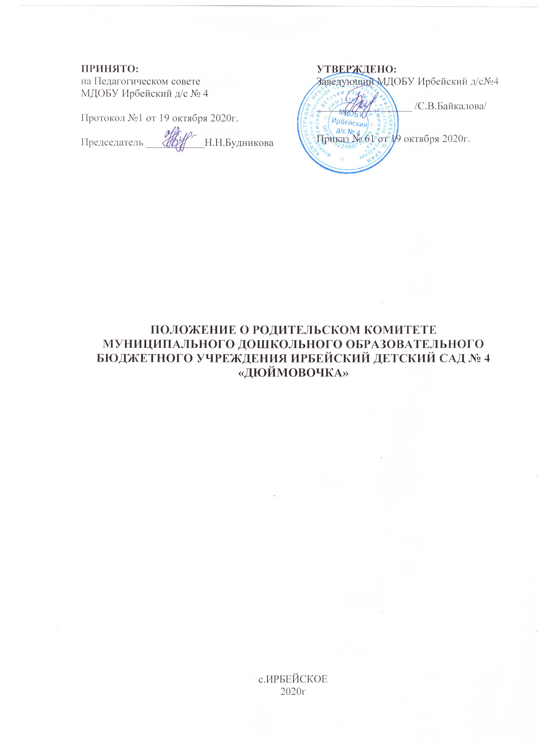

1. Общие положения
1.1. Настоящее Положение разработано для Муниципального дошкольного образовательного бюджетного учреждения Ирбейский детский сад № 4 «Дюймовочка» (далее-образовательная организация) в соответствии с Федеральным законом от 29.12.2012 № 273-ФЗ "Об образовании в Российской Федерации" с изменениями от 8 декабря 2020 года, Семейным кодексом РФ, Приказом Министерства просвещения РФ от 31 июля 2020 г. № 373 «Об утверждении Порядка организации и осуществления образовательной деятельности по основным общеобразовательным программам - образовательным программам дошкольного образования», Федеральным законом от 08.05.10 № 83-ФЗ «О внесении изменений в отдельные законодательные акты Российской Федерации в связи с совершенствованием правового положения государственных (муниципальных) учреждений» с изменениями на 15 октября 2020 года, Уставом образовательной организации.
1.2. Родительский Комитет (далее - Комитет) является постоянным коллегиальным органом общественного самоуправления образовательной организации, создается в целях учета мнения родителей (законных представителей) воспитанников по вопросам управления образовательной организации и при принятии локальных нормативных актов, затрагивающих права и законные интересы детей и их родителей (законных представителей).

1.3. Данное Положение определяет основные задачи, функции, права и ответственность Комитета, организацию управления и делопроизводство, а также регламентирует его создание, деятельность, ликвидацию и реорганизацию в образовательной организации.
1.4. Создание Комитета осуществляется по инициативе родителей (законных представителей) воспитанников, действует в целях развития и совершенствования образовательной и воспитательной деятельности, взаимодействия родительской общественности и образовательной организации.
1.5. Комитет осуществляет свою деятельность на основании настоящего Положения и Устава образовательной организации, правомочен выносить решения при наличии на его заседании не менее половины своего состава. Решения принимаются при голосовании простым большинством голосов.
1.6. В состав Комитета входят представители - родители (законные представители) воспитанников, по одному человеку от каждой группы образовательной организации. Представители в Комитет избираются ежегодно на родительских собраниях по группам в начале учебного года.
1.7. Из своего состава Комитета избирает председателя (в зависимости от численного состава могут избираться заместители председателя, секретарь).
1.8. Комитет соблюдает регламент работы образовательной организации, осуществляет деятельность по разработанному и принятому им плану работы, который согласуется с заведующим образовательной организацией.
1.9. Осуществление членами Комитет своих функций осуществляется на безвозмездной основе.
1.10. Решения Комитет рассматриваются на Педагогическом совете и при необходимости на Общем родительском собрании. О своей работе Комитет отчитывается перед Общим родительским собранием не реже двух раз в год.
1.11. Решения Комитета являются рекомендательными. Обязательными для исполнения являются только те решения, в целях реализации которых, заведующим издается приказ по образовательной организации.

2. Цели и задачи Комитета
2.1. Целью Комитета является обеспечение постоянной и систематической связи образовательной организации с родителями (законными представителями) воспитанников, оказание содействия педагогической пропаганде для успешного решения задач всестороннего развития детей дошкольного возраста в соответствии с ФГОС дошкольного образования.
2.2. Основными задачами Комитета являются:
2.2.1. Содействие администрации образовательной организации:
- в совершенствовании условий для осуществления воспитательно-образовательной деятельности, охраны жизни и здоровья детей, свободного развития личности;
- в защите законных прав и интересов воспитанников образовательной организации;
- в организации и проведении досуга детей.
- 2.2.2. Организация работы с родителями (законными представителями) воспитанников образовательной организации по разъяснению их прав и обязанностей, значения всестороннего воспитания ребенка в семье.

3. Функции Комитета
3.1. Содействует обеспечению оптимальных условий для организации воспитательно-образовательной деятельности (принимает участие в приобретении учебной литературы, подготовке наглядных методических пособий).
3.2. Координирует деятельность родительских советов групп образовательной организации.
3.3. Принимает участие в установлении связей педагогов с семьями воспитанников.
3.4. Проводит разъяснительную и консультативную работу среди родителей (законных представителей) воспитанников образовательной организации об их правах и обязанностях.
3.5. Совместно с администрацией образовательной организации осуществляет контроль организации качества питания детей и медицинского обслуживания.
3.6. Вносит на рассмотрение администрации предложения по вопросам организации воспитательно-образовательной деятельности в образовательной организации.
3.7. Принимает участие в организации безопасных условий осуществления воспитательно-образовательной деятельности, соблюдения санитарно-гигиенических правил и норм, в проведении оздоровительных и культурно-массовых мероприятий.
3.8. Оказывает содействие администрации в организации общих родительских собраний и родительских конференций по обмену опытом семейного и общественного воспитания, докладов и лекций для родителей (законных представителей).
3.9. Оказывает содействие в организации конкурсов, соревнований и других массовых мероприятий для воспитанников образовательной организации и активном участии в них родителей (законных представителей) детей.
3.10. Принимает участие в подготовке образовательной организации к новому учебному году.
3.11. Комитет рассматривает обращения в свой адрес, а также обращения по вопросам, отнесенным настоящим Положением к компетенции Комитета, по поручению заведующего образовательной организацией.
3.12. Обсуждает внутренние локальные нормативные акты по вопросам, входящим в компетенцию Комитета.
3.13. Сотрудничает с общественными организациями по вопросу пропаганды традиций образовательной организации, режиму дошкольной жизни.
3.14. Взаимодействует с педагогическим коллективом по вопросам предупреждения правонарушений, безнадзорности и беспризорности среди несовершеннолетних воспитанников.
3.15. Взаимодействует с другими органами самоуправления образовательной организации по вопросам организации и проведения мероприятий в образовательной организации и другим вопросам, относящимся к компетенции Комитета.

4. Организация управления и деятельности
4.1. В состав Комитета входят председатели родительских комитетов групп по 1 человеку от каждой группы.
4.2. Представители Комитета избираются ежегодно на групповых родительских собраниях в начале учебного года.
4.3. Количество членов Комитета образовательной организации определяет самостоятельно.
4.4. Комитет выбирает из своего состава председателя и секретаря сроком на 1 учебный год.
4.5. В необходимых случаях на заседание Комитета могут быть приглашены:
- заведующий, педагогические и медицинские работники образовательной организации;
- представители общественных организаций, родители, представители Учредителя.
- 4.6. Лица, приглашенные на заседание родительского комитета, имеют право совещательного голоса.
- 4.7. Комитет работает по разработанному и принятому им регламенту работы, и плану, соответствующим плану работы образовательной организации. План работы согласовывается с заведующим и утверждается на заседании родительского комитета.
- 4.8. Председатель организует деятельность Комитета:
- совместно с заведующим образовательной организацией осуществляет подготовку и проведение заседаний данного комитета;
- четко определяет повестку дня;
- следит выполнение решений родительского комитета;
- взаимодействует с заведующим образовательной организацией по вопросам самоуправления.
4.9. Комитет созывается его Председателем по мере необходимости, но не реже одного раза в квартал.
4.10. Заседание Комитета образовательной организации правомочно, если на нем присутствовало не менее половины членов его состава.
4.11. Решения Комитета принимаются тайным или открытым голосованием большинством голосов присутствующих на нем членов. Форму голосования Комитета устанавливает в каждом конкретном случае.
4.12. Комитет подотчётен Общему родительскому собранию, перед которым периодически (не реже двух раз в год) отчитывается о выполнение ранее принятых решений.
4.13. Члены Комитета работают на общественных началах, каждый член Комитета имеет определённые обязанности и осуществляет свои функции только на безвозмездной основе.

5. Права и обязанности Комитета
5.1. Комитет имеет полное право:
- принимать участие в обсуждении локальных актов образовательной организации, непосредственно относящихся к его компетенции;
- разрабатывать и принимать локальные акты (о групповом родительском совете, о постоянных и временных комиссиях Комитета).
- вносить заведующему образовательной организацией предложения по организации работы педагогического, медицинского и обслуживающего персонала и получать информацию о результатах их рассмотрения;
- вносить предложения, относящиеся к компетенции Комитета, органам самоуправления образовательной организации и получать информацию о результатах их рассмотрения;
- заслушивать доклады заведующего о состоянии и перспективах работы детского сада и по отдельным вопросам, интересующим родителей (законных представителей) воспитанников;
- свободно распространять информацию о своей деятельности;
- систематически проводить контроль качества питания;
- вызывать на свои заседания родителей (законных представителей) воспитанников, определенных решениями родительских комитетов групп;
- разъяснять и принимать меры по рассматриваемым обращениям граждан в пределах заявленной компетенции;
- пропагандировать передовой опыт семейного воспитания;
- выносить общественное порицание родителям (законным представителям), уклоняющимся от воспитания детей в семье;
- выражать благодарность и поощрение родителям (законным представителям) воспитанников за активную работу в Комитете, оказание помощи в проведении массовых, спортивных, оздоровительных мероприятий и т.д.;
- организовывать постоянные или временные комиссии под руководством членов Комитета для исполнения своих функций;
- устанавливать деловые контакты с общественными, государственными, муниципальными и иными предприятиями, профсоюзными и другими организациями по вопросам оказания помощи образовательной организации.
5.2. Члены Комитета имеют право:
- принимать участие во всех проводимых Комитетом мероприятиях;
- избирать и быть избранным в руководящие органы Комитета;
- участвовать в обсуждении любых вопросов деятельности Комитета и вносить предложения по улучшению его работы;
- участвовать в управлении Комитета;
- вносить предложения о необходимости изменений и дополнений в настоящее Положение;
- по своей инициативе или по просьбе родителей (законных представителей) вносить на рассмотрение Комитета вопросы по улучшению работы образовательной организации;
- выйти из числа членов Комитета по собственному желанию;
- получать информацию о деятельности Комитета.
- 5.3. Члены Комитета обязаны:
- участвовать в работе Комитета и выполнять все его решения;
- участвовать в мероприятиях, проводимых Комитетом или родительскими комитетами групп, а также в реализации проектов и программ Комитета.
5.4. Председатель:
- обеспечивает выполнение решений, принятых на предыдущем заседании Комитета;
- сотрудничает с Учредителем, Педагогическим советом образовательной организации и другими лицами, и организациями по вопросам функционирования и развития образовательной организации;
- координирует деятельность Комитета, осуществляет работу по реализации программ, проектов и планов;
- представляет Комитет перед администрацией, органами власти и Управлением дошкольного образования; больше положений тут http://ohrana-tryda.com/
5.5. Председатель имеет право делегировать свои полномочия членам Комитета.
5.6. Председатель Комитета может присутствовать (с последующим информированием Комитета) на отдельных заседаниях Педагогического совета, других органов самоуправления по вопросам, непосредственно относящимся к компетенции Комитета.
5.7. Члены Комитета, не принимающие активное участие в его работе, по представлению Председателя, могут быть отозваны решением Общего родительского собрания до сроков перевыборов комитета, на их место избираются другие.

6. Ответственность Комитета
6.1. Комитет несет ответственность:
- за выполнение плана работы;
- за выполнение решений и рекомендаций Комитета;
- за установление взаимопонимания между руководством образовательной организации и родителями (законными представителями) воспитанников в вопросах семейного и общественного воспитания;
- за качественное принятие решений в соответствии с действующим законодательством Российской Федерации;
- за бездействие отдельных членов Комитета или всего Комитета
6.2. Члены Комитета во главе с его Председателем несут ответственность за эффективность работы Комитета перед общим родительским собранием образовательной организации.
6.3. Члены Комитета, не принимающие участия в его работе, по представлению председателя Комитета могут быть отозваны избирателями.

7. Делопроизводство Комитета
7.1. Комитет образовательной организации в установленном порядке ведет протоколы своих заседаний и общих родительских собраний в соответствии с Инструкцией о ведении делопроизводства в образовательной организации.
7.2. В книге протоколов Комитета фиксируется:
- дата проведения заседания;
- количество присутствующих;
- повестка дня;
- приглашенные лица (Ф.И.О. должность);
- ход обсуждения вопросов;
- предложения рекомендации и замечания родителей (законных представителей) воспитанников, педагогических и других работников дошкольного образовательного учреждения;
- решение Комитета.
7.3. Протоколы подписываются председателем и секретарем Комитета. Нумерация протоколов ведется от начала учебного года.
7.4. Протоколы хранятся в канцелярии образовательной организации.
7.5. Переписка Комитета по вопросам, относящимся к его компетенции, ведется от имени образовательной организации, документы подписывают заведующий и председатель Комитета.
7.6. Ответственность за делопроизводство в Комитете возлагается на председателя Комитета или секретаря.

8. Привлечение целевых взносов и добровольных пожертвований родителей
8.1. В целях создания благоприятных (финансовых) условий для совместной деятельности всех участников воспитательно-образовательных отношений в образовательной организации возможно привлечение целевых взносов и добровольных пожертвований родителей в соответствии с Федеральным законом № 135-ФЗ от 11.08.1995 в редакции, действующей с 5 октября 2020 года, «О благотворительной деятельности и добровольчестве (волонтерстве)».
8.2. Правила привлечения, оформления и расходования добровольных пожертвований родителей установлены Положением о привлечении внебюджетных средств и порядке их расходования в образовательной организации.
8.3. Контроль расходования добровольных пожертвований возлагается на Комитет.

9. Ликвидация и реорганизация Комитета
9.1. Прекращение деятельности Комитета может быть произведено путём (слияния, присоединения, разделения) или ликвидации.
9.2. Ликвидация и реорганизация Комитета может производиться по решению Общего родительского собрания. Смотри положение http://ohrana-tryda.com/node/2171
9.3. Перевыборы Комитета в образовательной организации проводятся при необходимости.

10. Заключительные положения
10.1. Настоящее Положение о Родительском комитете является локальным нормативным актом образовательной организации, принимается на Общем родительском собрании и утверждается (либо вводится в действие) приказом заведующего образовательной организацией.
10.2. Все изменения и дополнения, вносимые в настоящее Положение, регистрируются в протоколе и оформляются в письменной форме в соответствии действующим законодательством Российской Федерации.
10.3. Положение принимается на неопределенный срок. Изменения и дополнения к данному локальному акту принимаются в порядке, предусмотренном п.10.1. настоящего Положения.
10.4. После принятия Положения (или изменений и дополнений отдельных пунктов и разделов) в новой редакции предыдущая редакция локального акта автоматически утрачивает силу.

